Disciplina: AS35D - Interação Homem-Computador
Turma: N15
Nome: Pedro Henrique da Silva Pereira
RA: 2102757

1. Nome do componente de interface
Autocomplete
2. Figura de exemplo de uso em uma situação real no contexto de umwebsite

3. Finalidade do componente (isto é, em que situações o componentepode ser utilizado)

O autocomplete é utilizado quando é preciso completar uma palavra a partir de um ou mais letras.

Em geral, para campos de busca como o do google e também ao escrever um texto ou mensagem como no WhatsApp.
4. Descrição do comportamento na interação (isto é, como ocomponente funciona)

O autocomplete mostra as opção que podem ser a que você procura a partir de uma base de informação das palavras que começão com aquelas letra e que já foram pesquisadas no caso do google. E para editores de texto finciona mais como um corretor de ortografia e pode completar a sintaxe da sua palavra.

Em geral, o autocomplete possui um mecanismo de busca partindo da(s) letras inseridas e se encontra uma resposta que possa corresponder é apresentado, no caso do google já há funções mais avançadas que envolve machine learning e outras tecnicas de processamento de dados que tração um perfil para o usuário e oque ele pode querer pesquisar.

1. Nome do componente de interface
Accordion
2. Figura de exemplo de uso em uma situação real no contexto de umwebsite

3. Finalidade do componente (isto é, em que situações o componentepode ser utilizado)

O accordion é muito utilizado em sites que ospedam episódios de séries ou desenhos onde a um grande quantidade de informação que pode ser compactada em um tema especifico que no caso de séries e desenhos são as temporadas ou arcos da história.

Em geral, a ideia é agrupar uma informações que podem ser “escondidas” ao colapsar o accordion.
4. Descrição do comportamento na interação (isto é, como ocomponente funciona)

O accordion permite você criar categorias para agrupar elementos ou informação onde você pode esconder oque há dentro das abas do accordion ou mostra-las expandindo o mesmo.

Em geral, o accordion possui um mecanismo que tira a visbilizadade ou seja esconde oque tem no seu corpo, e outro mecanismo que habilita a visibilidade dos itens no seu complo quando expandido, mas os elementos que estão dentro do accordion ainda estão lá mas só não estão mais visíveis.

1. Nome do componente de interface
Datepicker
2. Figura de exemplo de uso em uma situação real no contexto de umwebsite
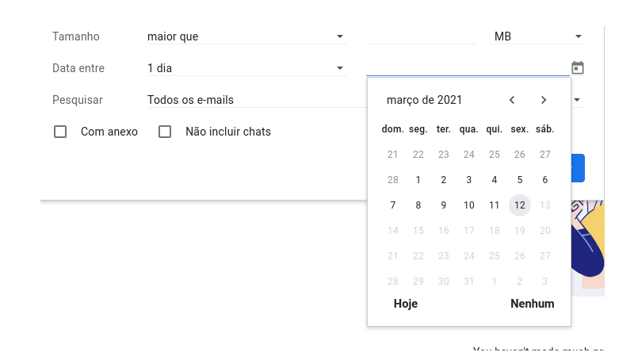
3. Finalidade do componente (isto é, em que situações o componentepode ser utilizado)

O datepicker é muito utilizado em cituações que você precisa selecionar uma data completa com dia/mês/ano, como exemplo em data de nascimento em um cadastro, ou ao preencher um formulário

Em geral, a ideia do datepicker permitir selecionar a data de forma mais intuitiva.

4. Descrição do comportamento na interação (isto é, como ocomponente funciona)

O datepicker permite que você avançe ou retroceda os mêses, troque o ano podendo ser anos já passado, atual ou futuros, e selecionar um dia e ao clicar em um dia a informação é computada já com o dia do ano e mês selecionados.

Em geral, a ideia do datepicker é deixar o preenchimento ou escolha de uma data mais intuitivo e funcional, onde pela interface você seleciona a data em questão e quando confirma uma váriável ou campo computa a data selecionada.

